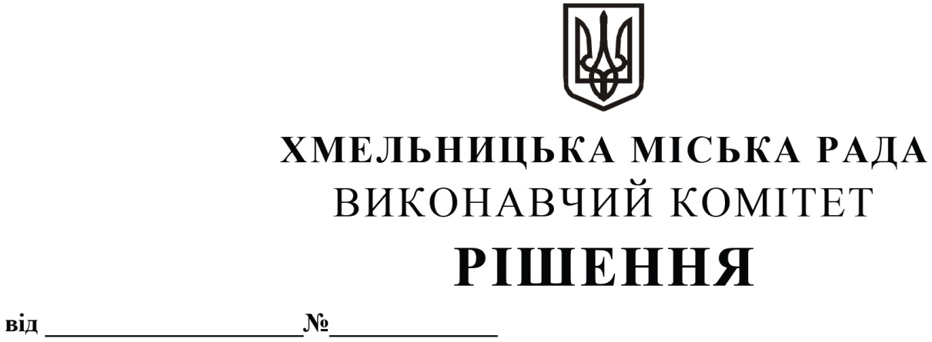
Про внесення на розгляд сесії міської ради пропозиції про внесення змін в рішення шостої сесії міської ради від 18.05.2016 № 35 із внесеними змінами

Розглянувши клопотання комунального підприємства по організації роботи міського пасажирського транспорту, керуючись Правилами паркування транспортних засобів, затвердженими постановою Кабінету Міністрів України від 03.12.2009 № 1342 та Законом України «Про місцеве самоврядування в Україні», виконавчий комітет міської ради

ВИРІШИВ:

1. Внести на розгляд сесії міської ради пропозицію про внесення змін в рішення шостої сесії Хмельницької міської ради від 18.05.2016 № 35 «Про внесення змін в рішення п’ятої сесії міської ради від 30.03.2011 № 23» із внесеними змінами виклавши додаток 2 в новій редакції, згідно з додатком.
2. Контроль за виконанням рішення покласти на управління транспорту та зв’язку та заступника міського голови М. Ваврищука.

Міський голова Олександр СИМЧИШИН

Додаток
до рішення виконавчого комітету
від «22»02.2024 р. № 342

Перелік
спеціальних земельних ділянок, відведених для організації та провадження діяльності із забезпечення паркування транспортних засобів на території м. Хмельницького

№ з/п | Адреса розташування спеціальної земельної ділянки | Площа спеціальної земельної ділянки  кв. м. | Технічне облаштування | Кількість місць для платного паркування транспортних засобів | Ставка збору за місця для паркування у % до мінімальної заробітної плати, установленої на  1 січня податкового (звітного) року
1 | Львівське шосе, північна сторона від виїзду з стоянки ПП «Ізіда» до входу в ринок «ВВК Полілля-2», від входу в ринок ТД «Тісса» до території буд. № 8 | 1300 | Дорожній знак 5.43 - 5 шт.;  дорожній знак 5.42.1 - 2 шт.;  дорожній знак 5.44  - 2 шт.; табличка 7.14  - 5 шт.;  табличка 7.17  - 2 шт.;  табличка 7.6.7  - 5 шт. | 130 | 0,01
2 | Вул. Соборна від  вул. Героїв Майдану до вул. Прибузької | 2738 | Дорожній знак 5.43 - 17 шт.;  дорожній знак 5.42.1 - 14 шт.;  дорожній знак 5.44  - 9 шт.;  табличка 7.14  - 17 шт.;  табличка 7.17  - 14 шт.;  табличка 7.6.4  - 1 шт.;  табличка 7.6.7  - 8 шт.;  табличка 7.6.1  - 8 шт.;  заїзні кишені. | 173 | 0,01
3 | Вул. Грушевського від  вул. Володимирської до  вул. Староміської | 2523 | Дорожній знак 5.43 - 13 шт.;  дорожній знак 5.42.1 - 11 шт.;  дорожній знак 5.44  - 9 шт.;  табличка 7.14  - 13 шт.;  табличка 7.17  - 11 шт.;  табличка 7.6.7  - 1 шт.;  табличка 7.6.1  - 12 шт. | 166 | 0,01
4 | Вул. Вайсера від  вул. Володимирської до  вул. Кам’янецької | 2012 | Дорожній знак 5.43 - 8 шт.;  дорожній знак 5.42.1 - 5 шт.;  дорожній знак 5.44  - 6 шт.;  табличка 7.14  - 8 шт.;  табличка 7.17  - 5 шт.;  табличка 7.6.4  - 1 шт.; табличка 7.6.7  - 2 шт.;  табличка 7.6.1  - 5 шт.;  заїзна кишеня. | 120 | 0,01
5 | Вул. Староміська від  вул. Грушевського до вул. Кам’янецької | 1956 | Дорожній знак 5.43 - 7 шт.;  дорожній знак 5.42.1 - 8 шт.;  дорожній знак 5.44  - 4 шт.;  табличка 7.14  - 7 шт.;  табличка 7.17  - 8 шт.;  табличка 7.6.7  - 5 шт.;  табличка 7.6.1  - 2 шт. | 131 | 0,01
6 | Вул. Проскурівського Підпілля від вул. Подільської до вул. Вайсера | 594 | Дорожній знак 3.34 - 2 шт.;  дорожній знак 5.21.2 - 1 шт.;  дорожній знак 5.42.1 - 2 шт.;  дорожній знак 5.43 - 3 шт.;  дорожній знак 5.44 - 2 шт.;  табличка 7.14  - 3 шт.;  табличка 7.17 - 2 шт.;  табличка 7.6.1  - 3 шт. | 38 | 0,01

Керуючий справами виконавчого комітету Юлія САБІЙ

В. о. начальника управління
транспорту та зв’язку Костянтин КОСТИК

